基于微信小程序的在线书城

摘要

微书是一款基于微信小城序的在线书城，书城数据库使用mongodb存储，书城数据使用nodejs爬虫从网络上爬取，并使用loopback作为后端接口框架。功能上，微信实现以下5个模块，分别是我的书架、书城、个人心中、H5阅读器、登录注册。这些模块中又存在许多子模块，互相连接和配合，为用户提供便捷和舒适的阅读体验，让用户能更简单并且不付费的读到自己想读的书籍。除此之外微书还支持书评以及查看书籍排行榜，帮助用户从浩瀚的书海中找到自己喜欢的书。本论文将介绍所设计的微书，并对本系统进行数据分析和设计。

**关键字:** 微信小程序, H5阅读器, 网络爬虫, Loopback, mongodb

Abstract

FllowHeart is an online book stores based on Wehcat Small Program.All books is crawled from the website for publishing books. We use mongodb to storage the data of all books and user, and use loopback as the back-end interface framework. Functionally, FllowHeart is made of the following 5 modules, namely, my bookshelf, book stores, personal center, H5 reader, login and registe. There are many sub modules in these modules, width the connection and cooperation with each other, FllowHeart becomes to be able to provide users with a convenient and comfortable reading experience, so that users can be more simple and do not pay to read their own books. In addition, FllowHeart also supports reviewing and ranking of books, which can help users to find their liking books from the vast sea of books. This paper will introduce the design of the micro book, and the data analysis and design of the system.

**Keywords**: The Small WeChat program, H5 reader, Internet crawler, Loopback, mongodb

目录

摘要 1

1 前言 3

1.1 项目介绍 3

1.2 项目背景 3

2 微书书城系统分析 3

2.1 需求分析 3

2.2 功能分析 3

2.3 系统用例图设计 3

2.4 系统流程图设计 3

2.5 系统开发环境 3

3 数据库分析与设计 4

3.1 数据库分析 4

3.2 数据库概念设计 4

3.3 数据逻辑结构设计 4

3.4 各表之间的联系图 4

4 微书设计和功能实现 4

4.1 系统登录注册模块 4

4.1.1 登录注册界面设计 4

4.1.2 登录注册逻辑实现 4

4.2 我的书架模块 4

4.2.1 我的书架界面设计 4

4.2.2 我的书架逻辑实现 4

4.3 H5阅读器模块 4

4.3.1 阅读器界面设计 4

4.3.2 分页算法 4

4.3.3 左右滑动翻页实现 4

4.3.4 阅读器风格切换、字体设置、查看目录 4

4.4 书籍详情模块 4

4.3.1 书籍详情页界面设计 5

4.3.2 书评和点赞功能实现 5

4.4 书城模块 5

4.4.1 书籍详情页界面设计 5

4.4.2 书评和点赞功能实现 5

4.5 书城模块 5

4.5.1 个人中心界面设计 5

4.5.2 个人信息 5

4.5.3 个人设置 5

4.5.4 我的消息 5

4 微书测试 5

4.1 测试项目 5

4.2 测试用例 5

参考文档 5

# 1 前言

## 1.1 项目介绍

小程序是一种不需要下载安装即可使用的应用，它实现了应用「触手可及」的梦想，用户扫一扫或者搜一下即可打开应用。借助小程序，应用将无处不在，随时可用，但又无需安装卸载。另一方面，面对阅读收费化，广告化的趋势，我们希望给用户提供免费、舒适、纯粹的阅读体验，让微读成为用户的移动图书馆，用深度的内容去对抗浮躁的世界。结合以上两方面，我们使用微信小程序作为前端基础，使用nodejs以及数据库mongodb作为后台支撑，搭建了一个移动端阅读应用--微书。

## 1.2 项目背景

随着微信小程序的推出，越来越多的开发者将自己的产品往小程序迁移，希望借助微信巨大流量以及信息传播的便捷性，让自己的产品广为人知。同时，互联网已经步入大数据时代，在资源有限，用户较少的情况下，很多产品很难去聚集大量数据，此时爬虫就可以作为一个暂时的数据来源。微书的开发正是基于以上两点，使用nodejs爬虫作为数据来源，微信小程序作为产品展示方式，loopback作为后端支撑，构建起了一款免费的在线书城。使用微书，你可以读到许多以前需要付费才能读到的书籍，同时精心设计的阅读器也能带给你不同于网页阅读的舒适的阅读体验。

# 2 微书书城系统分析

## 2.1 需求分析

在网络普及的时代，网上阅读已经走进人们的生活。相比传统的书本，网上阅读能让用户更方便快捷的选择自己喜爱的书籍，拥有的庞大的书籍库森罗万象，能满足用户各方面的需求。同时网络阅读器能将自己喜欢的书籍都存放在一部小小的手机中，同时能保存用户书签，想法这些数据，方便用户随时查看。一个标准的在线书城应该能帮助用户查找和选择喜欢的书籍，并且提供诸如书单列表、书籍更新状态、书签等等这些书籍管理功能，以及用来在线阅读的H5阅读器。

在线书城在架构上应该包含前台和后台，前台主要是提供美观和人性化的界面，利用后台提供的接口展示数据，给用户提供良好的阅读环境。后台包括三方面，一是数据库设计，提供快速数据查询和存储，二是数据来源，在前期没有用户基础的前提下，可以使用网络爬虫从书籍发布网站上爬取已有的数据，三是api接口，为前端提供获取数据的入口。

在线书城应该具有如下几个重要的功能：

1. 对于书城中的每本书，用户可以点击查看书籍详情，然后决定是否加入个人书架。
2. 用户查看书籍详情的时候可以看到别的用户对这本书的评价，自己也可以对这本写书评。
3. 有一个个人书架页面方便用户管理自己的书籍，最好能提供一个基本的搜索功能，以便用户能快速定位到自己要找的书籍。另外需要有导向书城页的链接，用于用户添加新的书籍。
4. 书城上可以放置一些推荐专题、分类、和排行榜之类的信息，引导用户快速选择自己喜欢的书，此外最好提供一个全局搜索的功能，应对用户直接通过书名定位书籍的需求。
5. 书城应该有基本的用户管理功能，包括登录注册、微信绑定、查看和更新个人信息、阅读设置、我的消息等等。

## 2.2 功能分析

根据以上需求分析，我将微书划分成五个主要的模块，分别是我的书架、书籍详情页、H5阅读器、个人中心、登录注册。各个功能模块的具体说明如下：

我的书架：我的书架用来展示用户已经加入书架的书籍，并提供书籍更新提醒、书籍按照时间分类、以及搜索功能。

书籍详情页：书籍详情页会展示关于这本书籍的诸如书籍名字、封面、作者、简介等这些信息，并提供给用户“添加至书架”和“立即阅读”的按钮。书评也是详情页的一大功能，能让用户发表一些对这本书的看法，也可以帮助后来的用户更好的选择自己喜欢的书籍，并提供一个用户交流的平台。

H5阅读器：阅读器是给用户提供一个在线阅读的工具，具有左右滑动的翻页效果、查看书籍目录、切换阅读器风格、更改字体这些功能。

个人中心：在个人中心，用户可以查看自己的个人信息，并选择是否更改它们，另外可以设置阅读器风格、字体，或者对软件做一些设定（比如更新提示、阅读久了提示休息等等）。还有用户可以查看自己发表的书评和其他用户回复自己的信息。

登录注册：微书有自己的用户管理，在小程序中可以获取到用户的一些基本信息，但是这些远远不够，所以我们需要基于微信小程序将用户注册为微书的用户，并使用自己的服务器单独维护用户的登录状态。

下图就是微书的功能模块图：

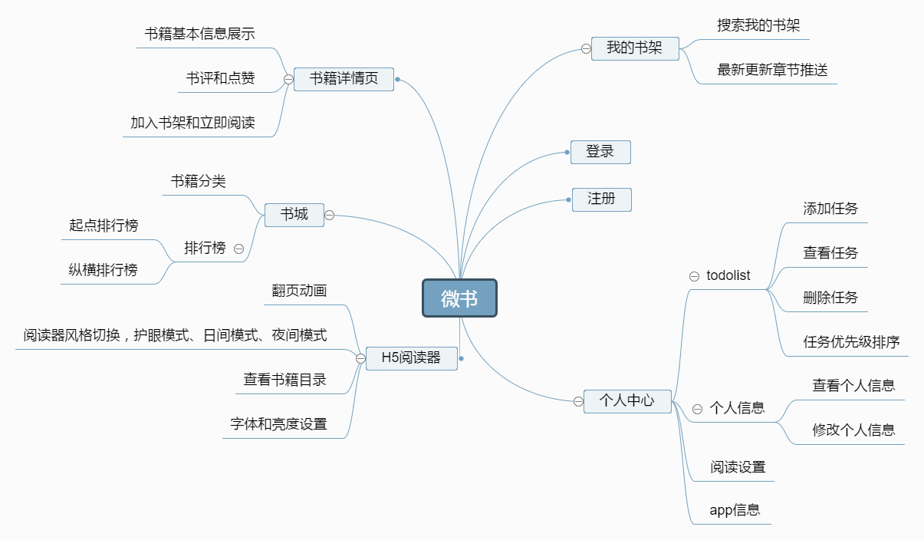

## 2.3 系统用例图设计

微书使用者这里分了三种---小程序用户、产品运营、产品运维，小程序用户就是通过扫描微书二维码进入并使用微书的人，产品运营即是负责编辑书城推荐专题、新书栏目、以及使用邮件通知用户。产品运维主要维护后端接口、数据库、以及网络爬虫的正常执行。下面是基于这三类使用者绘制的用例图：

## userCase

## 2.4 系统流程图设计

用户扫码进入微书，首先需要验证是否绑定微信，如果未绑定微信，跳转至微信注册页面，然后执行登录得到后端返回的登录凭证，进入我的书架页面。

书架页面则会判断是否已经拥有书籍，以及所拥有的书籍是否更新，如果已经有在架书籍，可以点击进入H5阅读器，否则会被导向到书城页面去添加书籍。

在书籍详情页用户可以选择将这本书添加至自己的书籍，也可以将这本书从书架中移除。此外可以添加这本书的书评，或者评论其他用户的书评。

如果用户进入H5阅读器开始阅读了，系统会记录用户已阅读时间，并在离开阅读器的时候更新已阅读时间。在阅读器中用户可以切换阅读器风格为护眼模式，日渐模式、或者夜间模式，也可以改变阅读器亮度和字体，还可以查看这本书籍的所有章节。

在个人中心页，首先会展示用户的已阅读时间、累计阅读天数、和已拥有的书籍。点击个人头像可以查看自己的个人信息，选择修改即可修改自己的信息。在设置栏，用户可以对阅读器做一些自己喜欢的设定，下次打开阅读器会默认加载这些设置。在个人消息栏会展示其他用户回复自己的消息，用可以也可以直接回复别人。

书城会加载最新的推荐专题、分类、以及书籍排行榜，帮助用户更好的选择自己喜欢的书籍。下面是微书的系统流程图：

Untitled Diagram

## 2.5 系统开发环境

微书开发所需环境以及所用工具如下：

1. 开发使用的操作系统：Windows 10 企业版
2. 开发使用的数据库以及工具：Mongodb、Robomongo
3. 开发使用的文本编辑器：Sublime Text3
4. Nodejs调试工具：Webstorm 2017.3.1
5. 小程序开发工具：微信官方开发者工具

# 3 数据库分析与设计

## 3.1 数据库分析

微书主要是存储一些文本，而mongo在处理文本数据上速度比较快，并且mongo和所用的主要开发语言nodejs结合比较紧密。另外mongo有类似mysql的父子文档的概念，也可以轻松的实现不同文档之间的关系模型以及联合查询。所以在开发之前将mongodb作为数据库，用以保存书籍基本信息、章节信息、用户信息、和排行榜信息。

## 3.2 数据库概念设计

微书规划除了5个实体，分别为书籍基本信息实体、章节信息实体、用户信息实体、排行榜信息实体、以及邮件信息实体。这里考虑到章节信息数据量比较大，所以没有将所有章节信息和书籍基本信息存储在一个文档，而是利用mongo父子文档的模型定义两个表分开存储两者的信息。

1. 书籍基本信息实体包含书籍的基本信息，其中包括书籍id、书籍名称、书籍描述、书籍封面图片地址、书籍字数、书籍章节数组（包含这本书所有章节的id的数组）、书籍最新章节（用于判断书籍是否更新）、书籍更新时间。
2. 章节信息实体是书籍基本信息实体的子文档，它的id被包含在基本信息实体的章节数组中。其中包括章节id，章节数（第几章）、章节标题，章节内容、爬取来源、以及更新时间。
3. 用户信息实体，包含许多用户信息，比如用户id年龄、生日、头像、个人签名、昵称等等，其中有一些连接其他实体的字段，比如我的书评、我的消息、我的设置、我的邮件、我的书籍，这些都会在用户管理的过程中被添加或者更新。
4. 排行榜信息实体，用来记录爬虫从起点网和纵横网排序到的书籍排行榜信息。其中包括分类名字，起点排行榜数组，纵横排行榜数组，以及更新时间
5. 邮件信息实体，用来记录所发邮件，其中包括发送人、接收人、发送时间、邮件标题、邮件内容等。

下面是这些实体的E-R图：

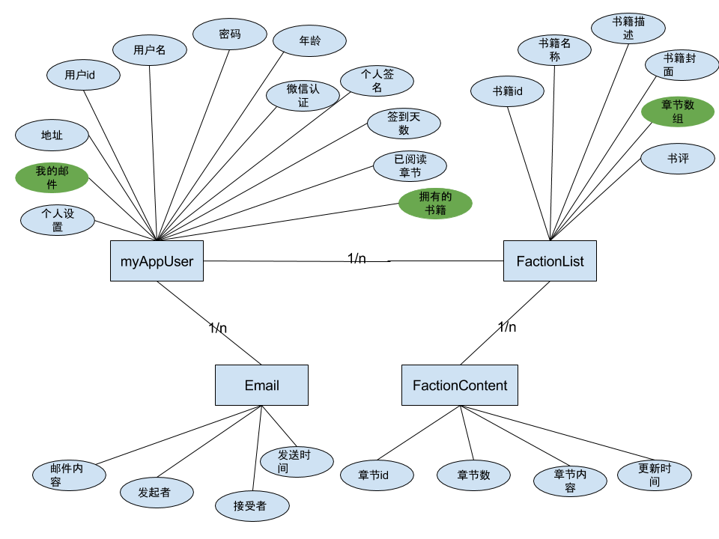

## 3.3 数据逻辑结构设计

书籍基本信息实体：

|  |  |  |
| --- | --- | --- |
| 字段名 | 数据类型 | 描述 |
| _id | ObjectId | 书籍id，mongodb自动生成 |
| factionName | String | 书籍名称 |
| des | String | 书籍简介 |
| headerImage | String | 书籍封面图片地址 |
| author | String | 书籍作者 |
| updateTime | Date | 最新更新时间 |
| sectionArray | Arra | 章节id数组 |
| newest | Int32 | 最新章节数 |
| comments | Array | 评论数组 |

章节信息实体：

|  |  |  |
| --- | --- | --- |
| 字段名 | 数据类型 | 描述 |
| _id | ObjectId | 章节id，mongodb自动生成 |
| sectionNum | Int32 | 章节序号，第几章 |
| sectionTitle | String | 章节标题 |
| sectionContent | String | 章节内容 |
| sectionResource | String | 章节来源 |
| recentUpdateTime | Date | 最新更新时间 |
| des | String | 额外描述 |

排行榜实体：

|  |  |  |
| --- | --- | --- |
| 字段名 | 数据类型 | 描述 |
| _id | ObjectId | 榜单id，mongodb自动生成 |
| standard | String | 分类统一名字 |
| engName | String | 分类英文名字 |
| qidian | String | 起点分类的名字 |
| zongheng | String | 纵横分类的名字 |
| qd_url | String | 起点排行榜地址 |
| updateTime | Date | 更新时间 |
| zhRank | Array | 纵横排行数组 |
| qdRank | Array | 起点排行数组 |

用户实体：

|  |  |  |
| --- | --- | --- |
| 字段名 | 数据类型 | 描述 |
| _id | ObjectId | 用户id，mongodb自动生成 |
| age | Int32 | 年龄 |
| nickName | String | 昵称 |
| signature | String | 个人签名 |
| myBooks | Array | 我的书籍数组 |
| auth | String | 微信认证字段 |
| avatar | String | 个人头像图片地址 |
| hasReadTime | Int32 | 纵横排行数组 |
| continueReadDay | Int32 | 起点排行数组 |
| address | String | 地址 |
| gender | Int32 | 性别，0表示女，1表示男 |
| realm | String | 真实姓名 |
| username | String | 用户名 |
| password | String | 密码 |
| email | String | 邮箱 |
| emailVerified | Boolean | 是否已经通过邮箱验证 |
| setting | Array | 个人设置数组 |
| birthday | String | 生日 |

邮箱实体：

|  |  |  |
| --- | --- | --- |
| 字段名 | 数据类型 | 描述 |
| _id | ObjectId | 榜单id，mongodb自动生成 |
| from | String | 发送人 |
| to | String | 接收人 |
| title | String | 邮件标题 |
| content | String | 邮件内容 |
| time | String | 邮件发送时间 |

# 4 微书设计和功能实现

## 4.1 系统登录注册模块

### 4.1.1 登录注册界面设计

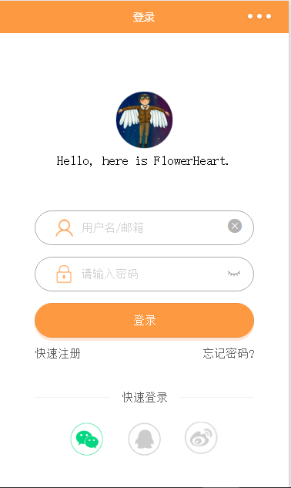 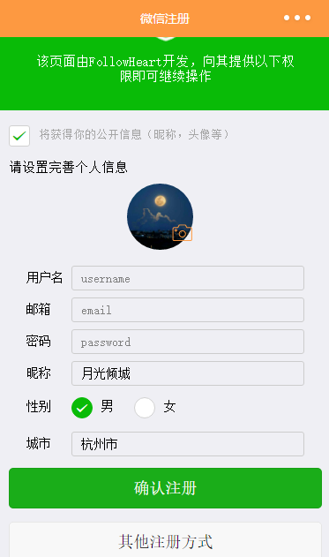

### 4.1.2 登录注册逻辑实现

1. 登录

常见的小程序登录方式有三种，分别是自有账号登录、使用第三方平台账号登录、使用微信账号登录，下面会对每种登录方式的实现原理做描述。

使用微信账号注册，是官方推荐的登录方式，毕竟小程序是基于微信，这种登录方式在安全性也比其他的要高（微信对数据做了数据签名和加密）。但是由于小程序没有Cookie机制，故实现小程序登录以及登录状态的维护和以往的登录不一样，大致的流程如下：

1. 调用小程序API的wx.login()获取到微信登录凭证。

2. 利用登录凭证调用小程序API的wx.getUserInfo()获取到基本用户信息（如头像，昵称等），和一些敏感用户信息，以及数据签名（将会用于数据验证）。

3. 将凭证wxcode通过自己写的接口发送给后端（第三方服务器），后端向微信的服务器发送code2Session的请求，使用code换取用户唯一openid以及section_key。

4.将上一步拿到的openid和section_key作为键值，并使用随机算法生成一个唯一的id作为键值名sessionid，然后将键值名和键值存入redis中，并设置过期时间为7天。并提供一个sessionid的检查是否过期的方法，用来判断登录状态是否有效。

5. 将生成的键值名sessionid返回给前端，前端将sessionid存储到小程序缓存中。

6. 在用户离开小程序并再次登录时，首先调用后端接口判断sessionid是否过期，如果没有过期就跳转到我的书单，如果已经过期就重新执行一遍上面的操作。

下图详细的介绍了小程序如何实现登录，并维护登录状态的。

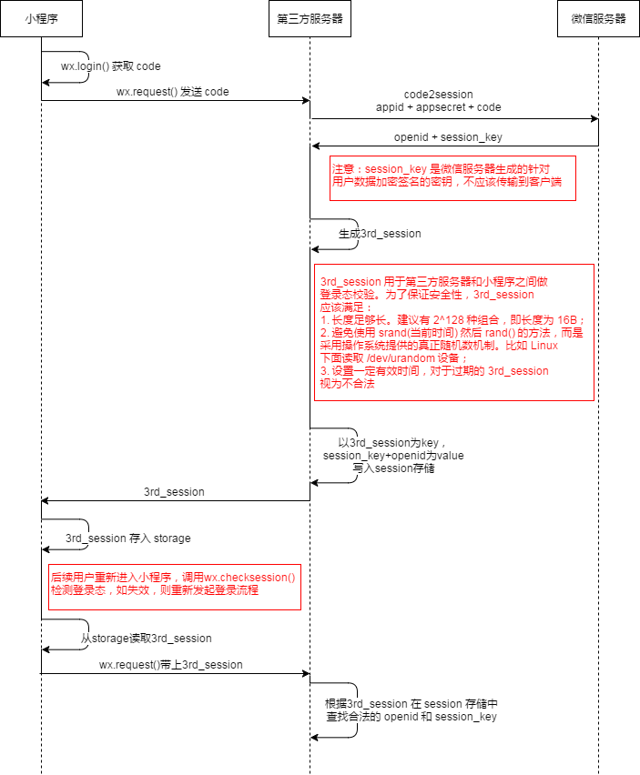

使用自有的账号登录，这个和常见的登录操作一直，查询数据库中的myAppUser表，核对用户名和密码，登录状态的维护和使用微信登录一致

使用第三方账号登录，这里值得注意的是小程序不支持Html页面，那些需要使用重定向来进行登录的第三方API就需要改造下，或者不能用了。

1. 注册

微书的注册不同于普通的注册，多了注册前信息初始化这一步。由于微书是基于小程序，所以我们希望在用户填写注册信息的时候，对于微信账户中已有的信息，诸如昵称、头像、城市这些能有一个初始化的值，这样既减少了用户注册的时候输入，也显得微书和微信结合更加紧密些。下面介绍下微书的注册流程：

1. 首先还是使用wx.login()获取到登录凭证，然后调用wx.getUserInfo()获取到用户在微信中的用户信息

2. 利用这些用户信息作为注册表单的初始化信息，当然用户在注册的时候依旧可以改变这些初始化信息

3. 在用户点击提交按钮的时候对用户填写的信息做正则校验，对于校验不通过的注册项给予用户提示。

4. 如果所有注册项均通过正则校验，则调用后端的注册接口将用户提交的信息发送至后端，后端将这些数据存入数据库即完成了注册。

这里提及下实现上传个人头像的功能实现原理。利用小程序的wx.chooseImage的方法可以选择一张本地的图片获取拍摄一张照片，在这之后此方法会返回一个临时的图片地址。微书使用的第三方图片存储服务器是七牛云，七牛云首先需要拿到上传凭证uploadToken，所以这里自己实现了一个getUploadToken的接口专门用来返回上传凭证字段。此后，只需要将上传凭证和临时图片地址使用wx.request发送给七牛云就上传成功了，成功之后会返回一个七牛云的在线地址。把这个在线地址更新作为用户新的图像地址就可以了。

## 4.2 我的书架模块

### 4.2.1 我的书架界面设计

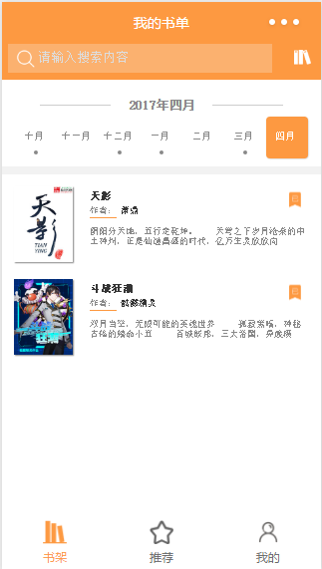

### 4.2.2 我的书架逻辑实现

我的书架页主要实现了书单列表和搜索功能，下面分别介绍这两个功能的实现原理。

书单列表页展示的是用户加入书架的书籍，所以在数据库的myAppuser表下就有一个myBooks的字段，用来记录用户的书籍以及每本书的以阅读章数。

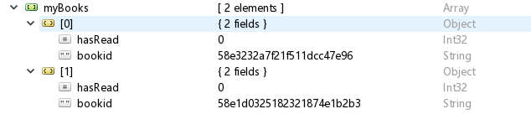

后端根据前端传过来的userid获取到用户的书单数组。然后根据数组中的bookid查看书籍基本信息表得到，书籍的封面图片地址、书名、以及最新章节，结合之前的书籍id以及已阅读章节，一起返回给前端。最后前端利用循环将这些信息展示至页面上。

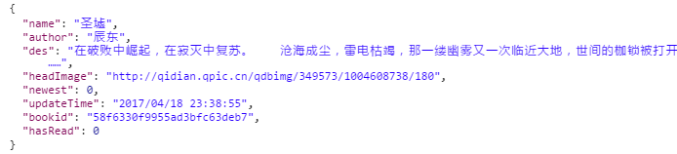

书单搜索则是使用了正则表达式去匹配用户输入的搜索值，会对书籍名称以及书籍描述做检索。如果存在与之匹配的值，就将此书籍显出来，否则如果没有与之匹配的值，将其设置为隐藏。此外书单搜索还加入了高亮显示匹配项的功能，实现的原理即在使用js正则表达式的exec方法的时候会得到每个匹配项的位置值，根据这个位置值在字符串的前后动态添加<code>和</code>标签，然后在css中设置这种标签的样式。

|  |
| --- |
| while (regExp.exec(tempStr) != null) {  console.log(++count);  lastIndex = regExp.lastIndex + 13 * (count - 1);  //每次循环notChageStr并非不变，而是多了<code></code>共计13个字符，所以为了保证后续循环中lastindex的正确性应该将lastindex自增13  leftStr = notChageStr.substring(0, lastIndex - searchString.length);  rightStr = notChageStr.substring(lastIndex);  notChageStr = leftStr + '<code>' + searchString + '</code>' + rightStr;  } |

## 4.3 H5阅读器模块

### 4.3.1 阅读器界面设计

### 4.3.2 阅读器分页

使用前端做阅读器分页需要注意三个问题：

字符分页

行高（line-height）、字体大小（font-size）、以及字体类型(font-family)是影响一个页面到底可以容纳多个字符（包括文字，符号，空格，换行等等）的主要因素。我们来看下三者的定义以及他们之间的关系。

字体大小（font-size）在一个页面中同样大小的不同字体表现出来的实际高度不尽相同

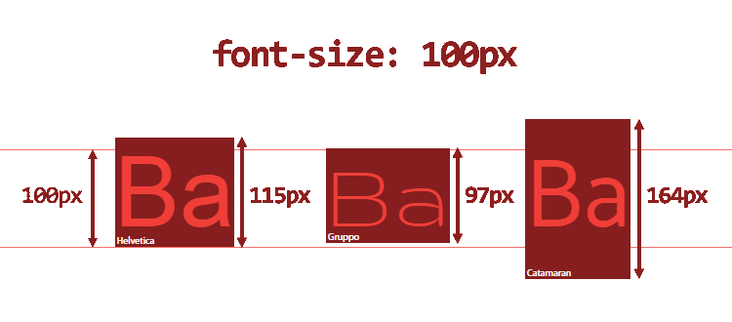

性能问题：如何快速生成指定页面

如何模拟翻页效果

|  |
| --- |
| function countPageNum(str, fontSize, lineHeight, windowW, windowH, pixelRatio){  var returnNum = 0;  fontSize = fontSize/pixelRatio;  lineHeight = lineHeight/pixelRatio;  //将str根据’\n‘截成数组  var strArray = str.split(/\n+/);  var splitArray = [];  var reg = new RegExp('\n+', 'igm');  var result = '';  //这里写一个for循环去记录每处分隔符的\n的个数，这将会影响到计算换行的高度  while ((result = reg.exec(str)) != null) {  splitArray.push(result.toString().match(/\n/img).length);  }  //spliArray比strArray少一，这里加一项使之数量一样  splitArray.push(0);  var totalHeight = 0;  strArray.forEach(function(item, index){  //拒绝最后一项0  var huanhangNum = (splitArray[index]-1) > 0? (splitArray[index]-1) > 0: 0;  totalHeight += Math.ceil(item.length/Math.floor((windowW-80/pixelRatio)/fontSize))*lineHeight + huanhangNum*lineHeight;  });  return Math.ceil(totalHeight/windowH)+1;  } |

### 4.3.3 左右滑动翻页实现

### 4.3.4 阅读器风格切换、字体设置、查看目录

## 4.4 书籍详情模块

### 4.3.1 书籍详情页界面设计

### 4.3.2 书评和点赞功能实现

## 4.4 书城模块

### 4.4.1 书籍详情页界面设计

### 4.4.2 书评和点赞功能实现

## 4.5 书城模块

### 4.5.1 个人中心界面设计

### 4.5.2 个人信息

### 4.5.3 个人设置

### 4.5.4 我的消息

# 4 微书测试

## 4.1 测试项目

## 4.2 测试用例

# 参考文档

## 2.1 业务层面

微书的产品的定位即是为了满足用户无需下载，免费阅读的需求。适应的用户群体主要是城市上班族，在闲暇时光能借助微书不付费地读到自己喜欢的一些书籍，微信小程序带来的便捷体验和及时消息提醒，能够让用户在第一时间了解书籍的更新状态。

## 2.2 产品层面

微书主要由我的书架、书城、个人中心、H5阅读器，以及书籍详情页、登录注册这些模块构成。在设计上使用小程序推荐的底部tab切换，整体的色调选择了橙色作为主色调，页面切换使用了左右滑动动画。产品功能结构图如图1：

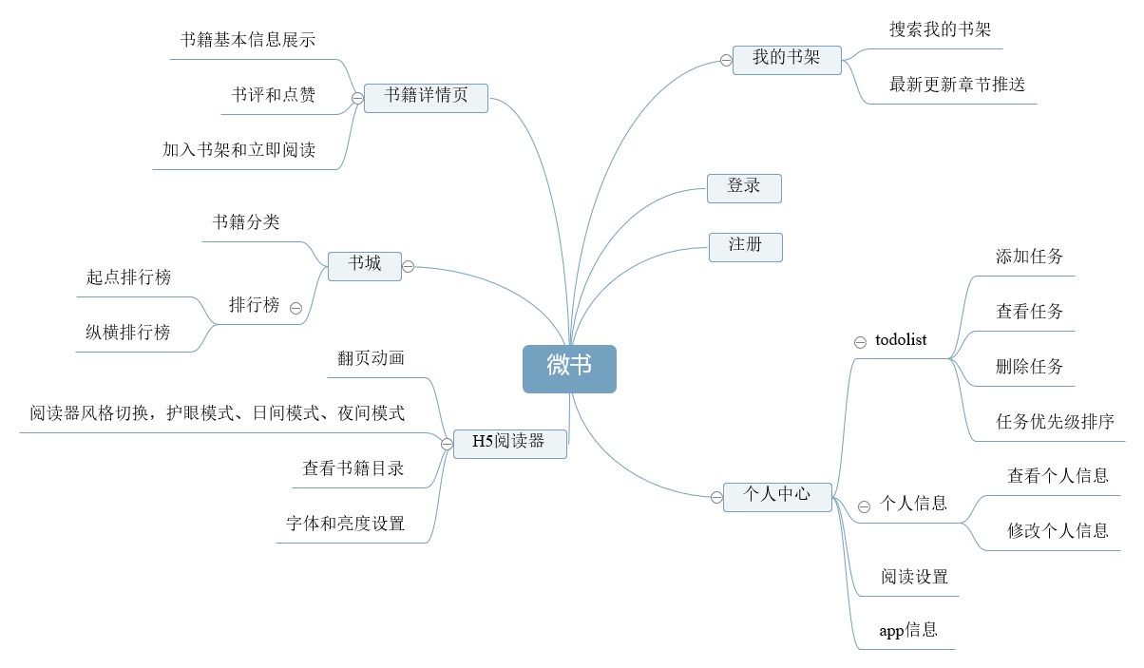[1]

图1. 产品功能结构图

## 2.3 技术层面

后端方面，微书选用了国外十分具有生产力的loopback框架，loopback一款nodejs的全栈框架，因为已经有小程序作为前端技术，所以该框架主要使用了其API接口管理以及它和数据库mongo的交互。数据库方面，由于存储主要都是书籍章节内容这些文本数据，使用mongo存储这些数据在数据库查询方面十分便捷，且mongo作为一个非结构化数据库，在存储书籍这些比较零散数据的时候具有很大的优势。前端方面，使用了最近比较热门的小程序作为实现前端的主要技术，小程序基于MVC的架构以及微信已给出的一些api使得它具有构建大型应用的技术前提，同时自身的便捷也使得基于微信小程序的产品具有更多为人所知所用的机会。

1.